DELO DOMA: 9. 2. 2021, TOREK
Pouk bo potekal tudi preko zoom-a, dobimo se ob 8.30.
MAT: MERJENJE MASE, DZ 45 in 46.
Ponovitev učne snovi (ppt) in reševanje nalog na strani 45 in 46.

SLO: KATJA PRIPOVEDUJE DZ stran 115, 116.
Reševanje nalog, utemeljitev ustreznih rešitev.

DRU: LJUBLJANICA- reka s sedmimi imeni
Manca s supom po najdaljši evropski reki ponikalnici: https://www.redbull.com/si-sl/video-manca-in-reka-sedmerih-imen

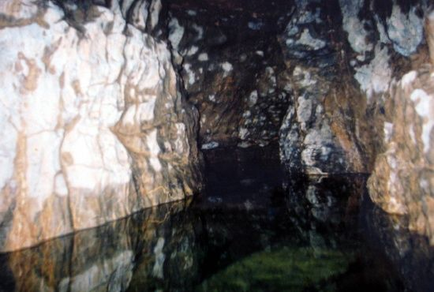
1. Izvir Trbuhovica
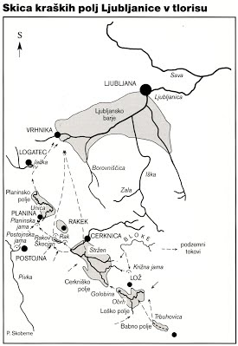reka s sedmimi imeni

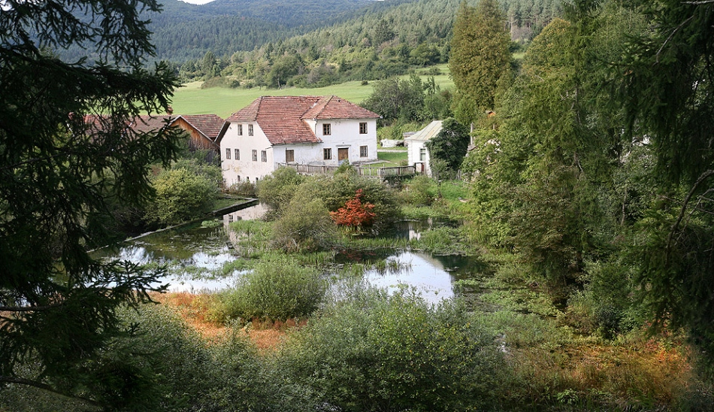
2. Izvir Obrh

In zakaj ima sedem imen?
Zato ker preden izvira kot Ljubljanica, teče pod zemljo in še pred tem teče po površju kot Unica.
Hm, začnimo raje na začetku.
ZAPIS V ZVEZEK: Rojstvo reke Ljubljanice ali reka s sedmimi imeni.
Prvi izvir reke, katere končno ime je Ljubljanica, je Trbuhovica, ki pride na plano iz kraških izvirov Trbuhovica in Mlake na robu Prezidskega polja na Hrvaškem teče po polju in skozi vas Prezid ter izgine v ponoru Mrzla jama.
Naslednjič pride na površje kot Obrh, ponikne v ponorni jami Golobina ter se ponovno pojavi na Cerkniškem polju kot Stržen. V številnih meandrih teče po polju od V proti Z.
Ta ponikne v jamski sistem Velika in Mala Karlovica in podzemno teče proti Rakovemu Škocjanu, kjer pride na površje skozi Zelške jame kot Rak.
Rak ponikne v Tkalca jamo, od koder teče podzemno proti Planinski jami, kjer se združi z reko Pivko. Pivka izvira iz manjšega izvira pri vasi Zagorje na Zgornji Pivki, teče proti severu po Pivški kotlini ter podzemno skozi Postojnsko jamo do Planinske jame, kjer se združi z Rakom v Unico.
Unica je ponikalnica na Planinskem polju. Priteče iz Planinske jame, teče po dnu polja proti severu in izginja v dno polja, deloma pa v požiralnike na severnem koncu polja. Kot podzemni tok nadaljuje proti Ljubljani k izvirom pri Vrhniki. In iz izvirov pri Vrhniki pride končno na plan Ljubljanica.
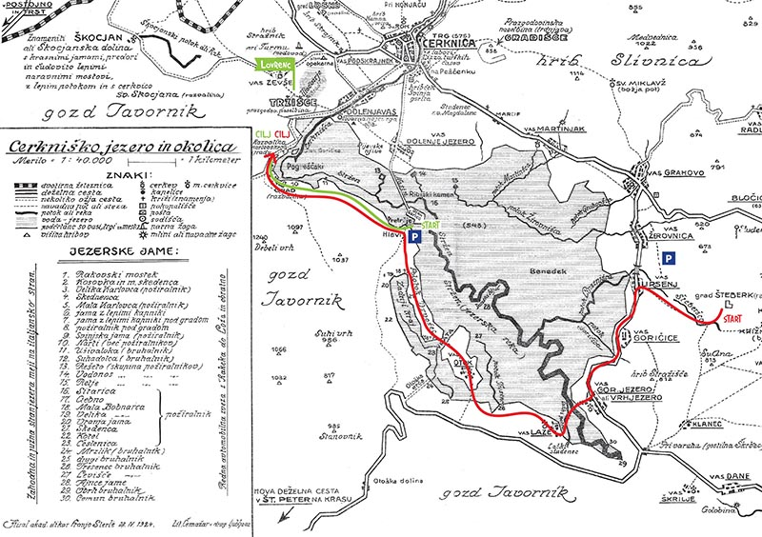
Stržen teče v številnih meandrih po Cerkniškem polju.
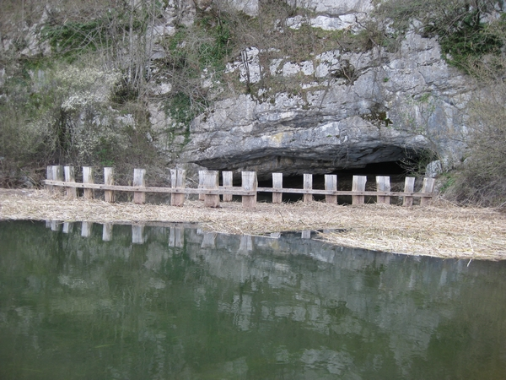
VELIKA KARLOVICA
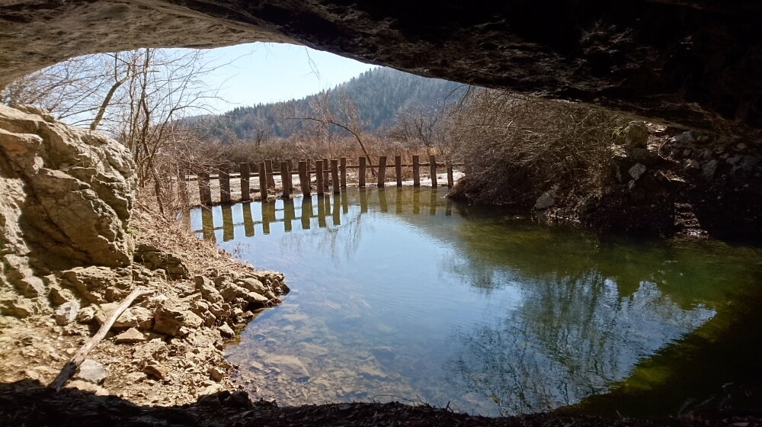
Velika Karlovica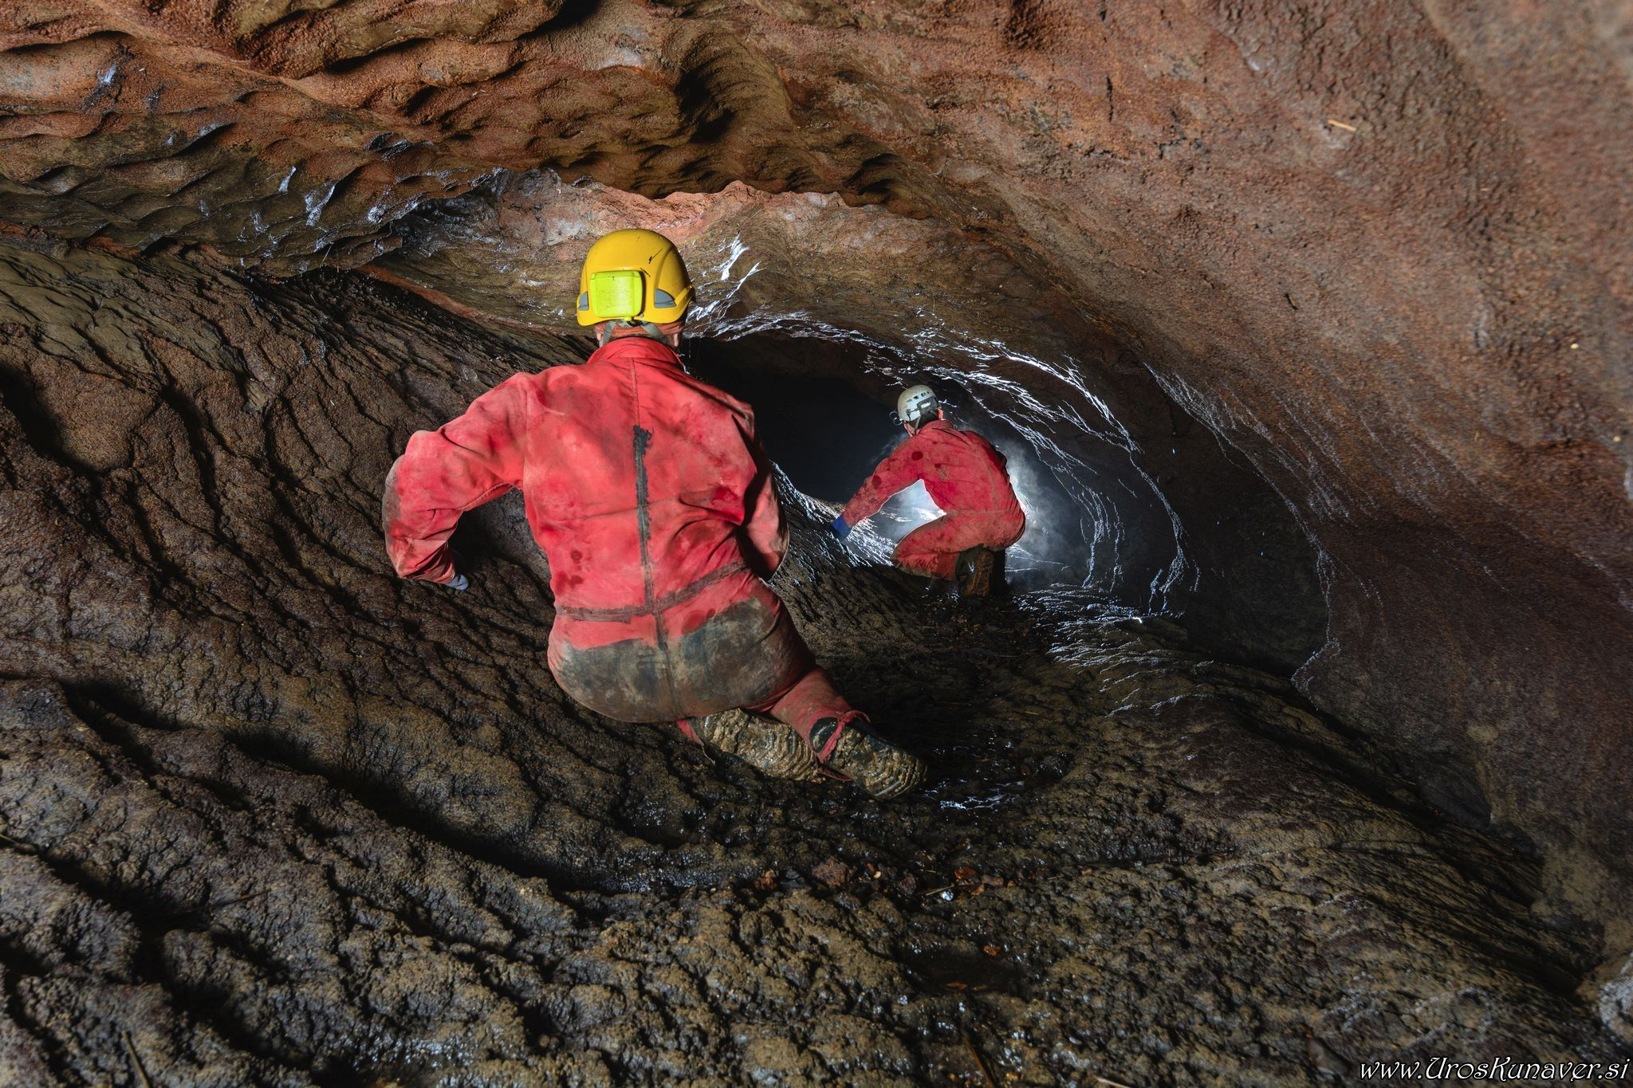

Mala Karlovica
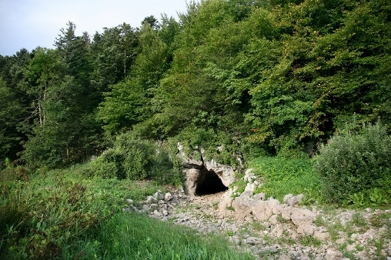
Mala Karlovica
NIT: Agregatna stanja vode
Najprej si na spodnji povezavi poglejmo posnetka.
Agregatna stanja vode: https://www.youtube.com/watch?v=nUh5OQsAs2g&ab_channel=VanjaDelost
Kondenzacija ali utekočinjenje:
https://www.youtube.com/watch?v=6ye6760Dpp0&ab_channel=Cevkovomesto

V zvezek zapiši naslov, nariši in zapiši.

AGREGATNA STANJA VODE

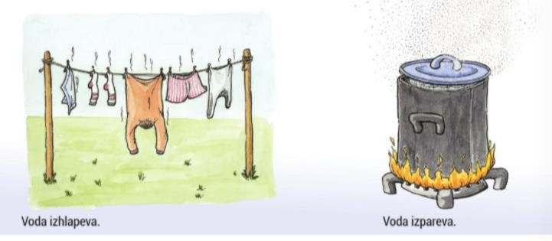
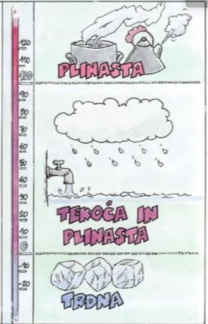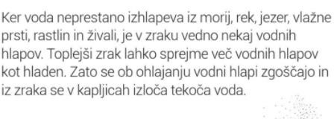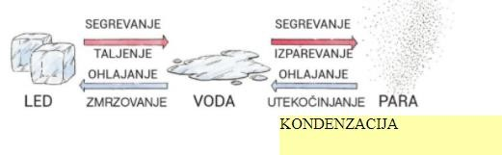

Kondenzacija vode
https://www.youtube.com/watch?v=6ye6760Dpp0

